Seconde 6 - S.V.T. Contrôle n° 4 – Mercredi 26 novembre 2008
Durée 30 minutes
Question | Critères d’évaluation | Auto évaluation
Après avoir mis en évidence les variations de la teneur de l’atmosphère en CO₂ expliquez les causes et les conséquences prévisibles de ces variations. | Utiliser ses connaissances pour exploiter un document  - En quoi les quatre graphiques sont identiques.  - Causes des différences observées selon le graphique.  - évolution de la teneur globale en CO₂ en fonction du temps.  - Cause(s) de cette évolution.  - Rôle du CO₂. dans le climat.  - Conclusion. | 17-20 | 13-16 | 9-12 | 5-8 | 0-4

DOCUMENT
Évolution de la teneur en CO₂ de l’atmosphère de 1976 à 1993
enregistrée en différentes stations de l’hémisphère nord et de l’hémisphère sud

a. Hémisphère nord (Allemagne) Latitude 52°N  b . Hémisphère nord (Hawaï) Latitude 20°N | c. Hémisphère sud (Océanie) Latitude 14°S  d. Hémisphère sud (Pôle sud) Latitude 90°S
ppmv : parties par million en volume
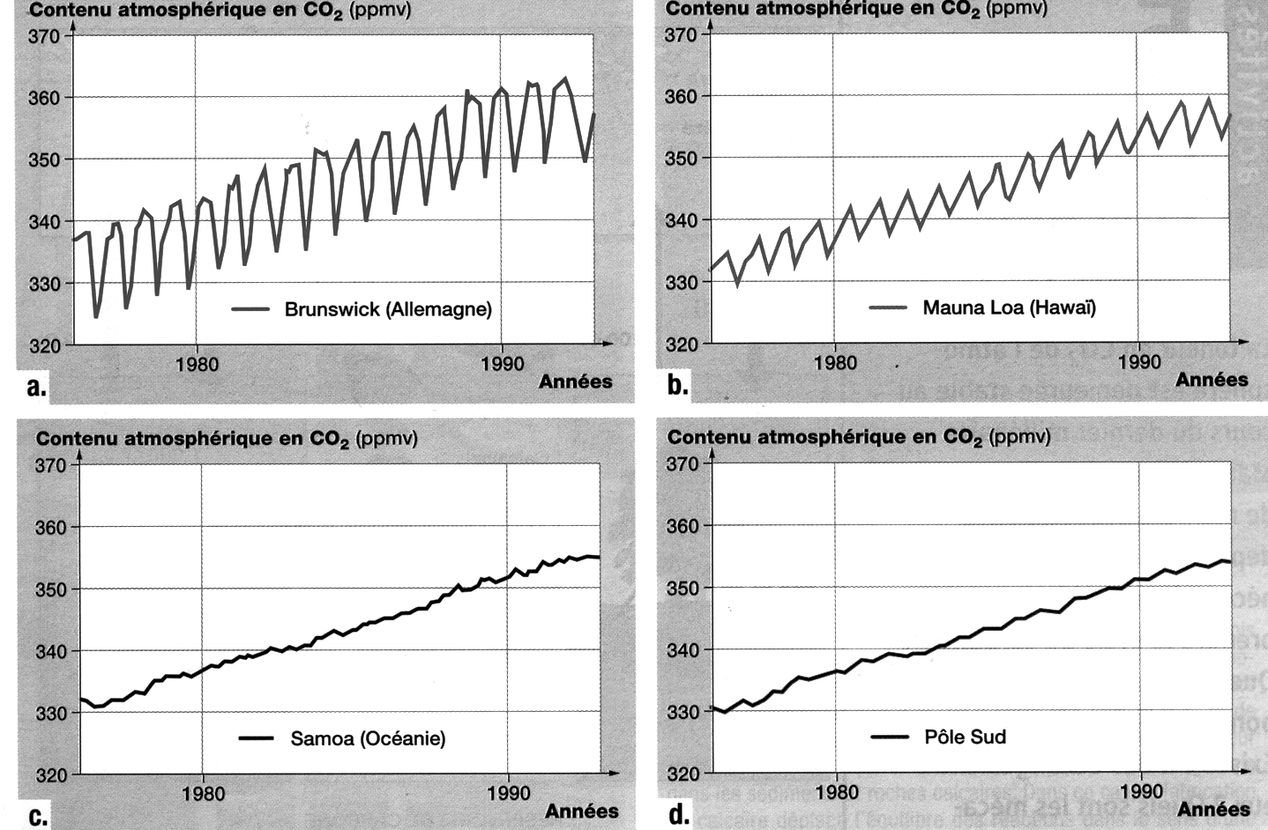

Éléments de correction

Ce que les 4 graphiques ont en commun
   335 ppmv de CO₂ dans l’air en 1976.
   355 ppmv de CO₂ dans l’air en 1993.
   L’évolution de la quantité de est progressive (proportionnelle au temps).
   L’augmentation de la quantité de CO₂ atmosphérique est planétaire.
Causes des différences observées entre les graphiques
   a. Au nord de l’Europe, pics de CO₂ annuels. En été consommation de CO₂ par photosynthèse mais pas l’hiver (les arbres perdent leurs feuilles) où il y a surproduction de CO₂ (chauffage urbain).
   b. Mona Loa proche de l’équateur (20°N) saisons peu marquées.
   c. Samoa pas de saisons car presque au niveau de l’équateur (photosynthèse toute l’année).
   d. Pôle sud pas de végétation donc pas de photosynthèse.
Causes des différences observées
    L’augmentation de la quantité de CO₂ atmosphérique est attribuée à l’activité humaine (combustion des roches carbonées).
Conséquences de l’augmentation de la quantité de CO₂ atmosphérique
    CO₂ est un gaz à effet de serre
    Explication succincte de l’effet de serre
    L’augmentation de la quantité de CO₂ atmosphérique entraîne un réchauffement climatique.

Éléments de correction

Ce que les 4 graphiques ont en commun
   335 ppmv de CO₂ dans l’air en 1976.
   355 ppmv de CO₂ dans l’air en 1993.
   L’évolution de la quantité de est progressive (proportionnelle au temps).
   L’augmentation de la quantité de CO₂ atmosphérique est planétaire.
Causes des différences observées entre les graphiques
   a. Au nord de l’Europe, pics de CO₂ annuels. En été consommation de CO₂ par photosynthèse mais pas l’hiver (les arbres perdent leurs feuilles) où il y a surproduction (chauffage urbain).
   b. Mona Loa proche de l’équateur (20°N) saisons peu marquées.
   c. Samoa pas de saisons car presque au niveau de l’équateur (photosynthèse toute l’année).
   e. Pôle sud pas de végétation donc pas de photosynthèse.
Causes des différences observées
    L’augmentation de la quantité de CO₂ atmosphérique est attribuée à l’activité humaine (combustion des roches carbonées).
Conséquences de l’augmentation de la quantité de CO₂ atmosphérique
    CO₂ est un gaz à effet de serre
    Explication succincte de l’effet de serre
    L’augmentation de la quantité de CO₂ atmosphérique entraîne un réchauffement climatique.

